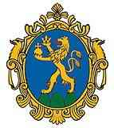 | MAGYAR ÁLLATORVOSI KAMARA  HUNGARIAN VETERINARY CHAMBER  PEST MEGYEI SZERVEZETE  H-2100 Gödöllő, Kotlán S. u. 1.  Székhely és levelezési cím: 2100 Gödöllő Pattantyús Ábrahám krt. 2.  Tel/fax: (+36-28)-511-414, Mobil: (+36-30)-894-8525  e-mail:maokpest@pest-megyei-allatorvos.hu  web: http://pest-megyei-allatorvos.hu/index.php  elnök/president: Dr. Hirmetzl Gábor |  | 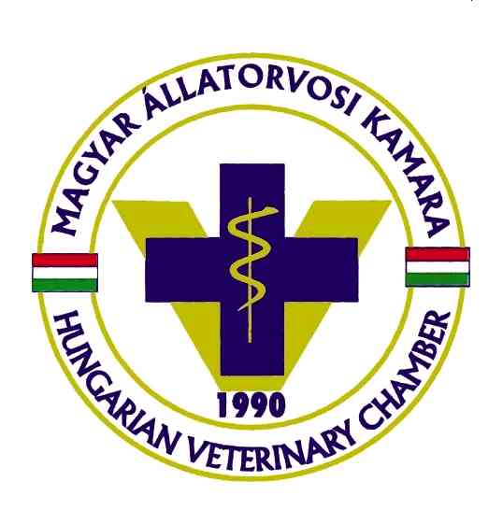
alelnök/vice president: Dr. Buránszki Barbara |  | titkár/secretary: dr. Richter Ádám
Valamennyi területi küldöttnek
Vezetőségi tagnak és állandó bizottság elnökének, tagjainak
A MÁOK Pest megyei szervezete tagsága részére – tájékoztatásul emailben és honlapon,

M e g h í v ó

Tisztelt Kollégák, kedves Küldöttek!
A MÁOK Pest megyei Szervezetének Vezetősége határozata alapján,
2022. március 31-én a MÁOK Pest megyei szervezetének küldöttközgyűlése ülést tart,
, amelyre ezúton tisztelettel meghívom.

Helyszín: : Hotel Czinege & Étterem – 2243 Kóka, Temető utca 3-5.
Kezdési időpont: 9:30.

Kezdési időpontban amennyiben a küldöttközgyűlés határozatképtelen, úgy adott helyszínen 10:00 óra kezdési időpontra a küldöttközgyűlés megismételt összehívását kezdeményezem, melyet az eredetileg meghirdetett napirendi pontok alapján változatlan napirenddel tartja meg, és amely a jelenlévők számára való tekintet nélkül határozatképes.

A tervezett napirend:

Határozatképesség megállapítása, döntés jegyzőkönyv-vezetésről, jegyzőkönyv hitelesítőkről, jelölő- és szavazatszámláló bizottságról.
Döntések napirendi pont módosító javaslatokról:

1. Ajánlás-jelölés-választás a
MÁOK Pest megyei területi szervezete elnöki,
MÁOK Pest megyei területi szervezete alelnöki,
MÁOK Pest megyei területi szervezete titkári posztjaira,
MÁOK Pest megyei területi szervezete Felügyelő bizottság elnöke és,
MÁOK Pest megyei területi szervezete országos küldötti posztjaira.

2. Kamarai szervezet ügyvitelére vonatkozó döntések,
3. Területi kamarai ügyek, aktualitások,
4. Egyebek.

A napirendek kiemelt jelentőségére tekintettel kérem, hogy az ülésen feltétlenül szíveskedjék részt venni, és a meghirdetett kezdésre pontosan érkezzen.
2022. március 10., Gödöllő
dr. Hirmetzl Gábor, elnök

